Отчет по лабораторной работе № 3

Дисциплина: Архитектура компьютер

Никулина Ксения Ильинична

Содержание

# 1 Цель работы

Изучить идеологию контроля версий. Приобрести практические навыки по работе с ситемой git

# 2 Задание

Применить средства контроля версий в работе с системой git.Изучить идеологию системы.

# 3 Теоретическое введение

Репрозиторий - место, где хранятся данные.  
  
Система контроля версий Git - набор программ из командной строки, доступ к которым получается из терминала с помощью команды git.

# 4 Выполнение лабораторной работы

1. Настройка github

Я создала учетную запись на сайте github.com и заполнила основные данные (рис.1)

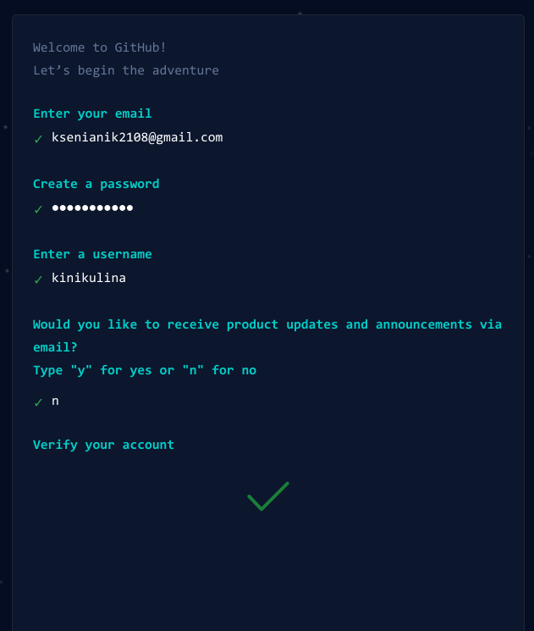

Рис. 1: Создание учетной записи

1. Базовая настройка git

Ввела в терминал необходимые команды, указав имя и email (рис.2)

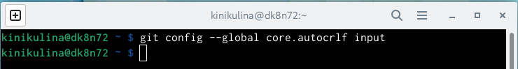

Рис. 2: Команды

Настроила utf-8 в выводе сообщений git и Задала имя начальной ветки, Параметр autocrlf:, Параметр safecrlf: (рис.3)



Рис. 3: Параметр safecrlf:

1. Создание SSH ключа

На сервере репозиториев сгенерировала пару ключей (приватный и открытый) (рис.4)

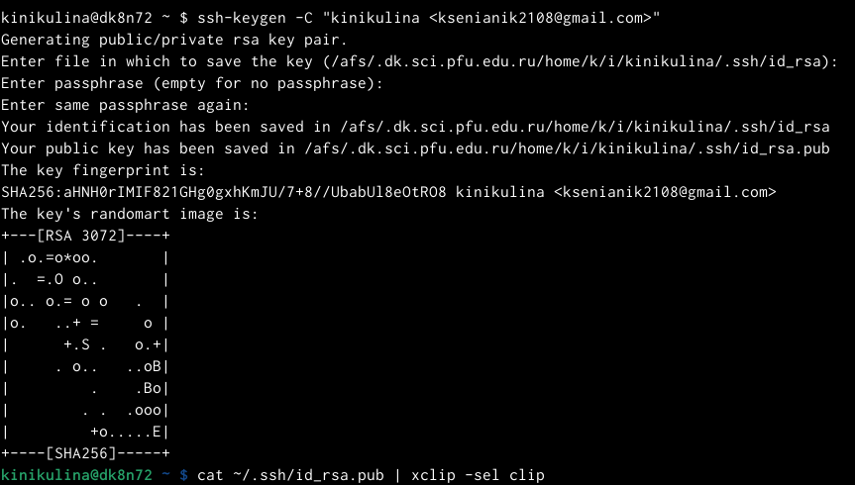

Рис. 4: Сгенерировала пару ключей

Загрузила сгенерённый открытый ключ. (рис.5)

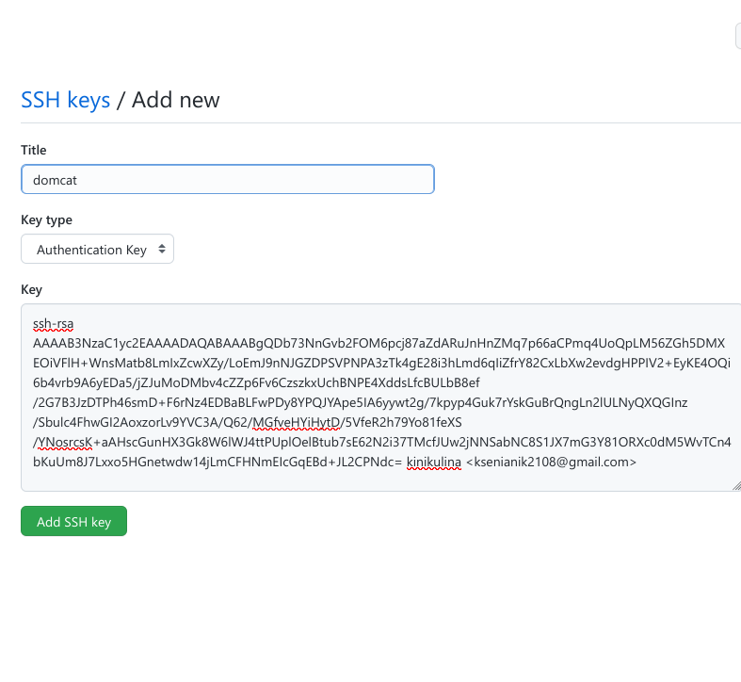

Рис. 5: Загрузила сгенерённый открытый ключ

1. Создание рабочего пространства и репозитория курса на основе шаблона

Создала каталог для предмета «Архитектура компьютера»: (рис.6)

Рис. 6: каталог для предмета «Архитектура компьютера»

Рис. 6: каталог для предмета «Архитектура компьютера»

1. Создание репозитория курса на основе шаблона

создала через web-интерфейс github.репозиторий курса на основе шаблона и клонировала созданный репозиторий: (рис.7, рис.8)

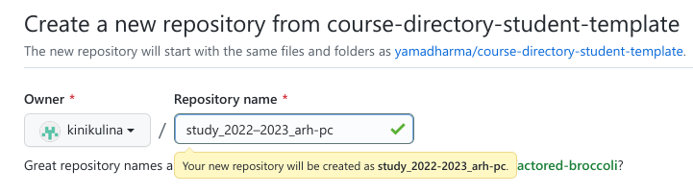

Рис. 7: репозиторий курса на основе шаблона

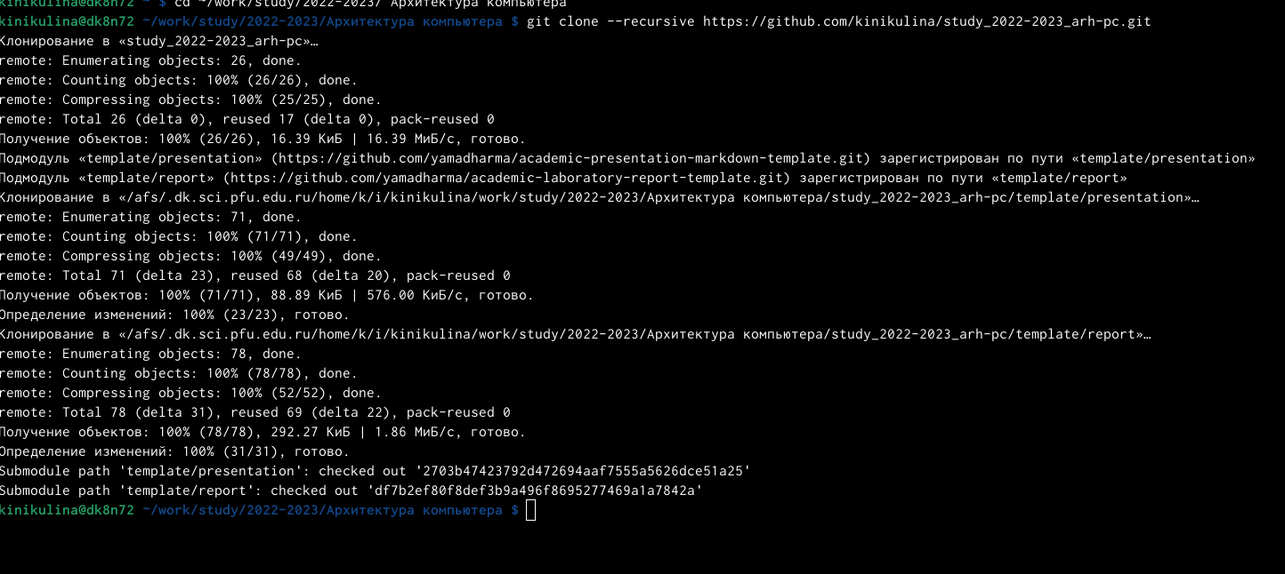

Рис. 8: клонирование репозиория

1. Настройка каталога курса

Я перешла в каталог курса, удалила лишние файлы, создала необходимые каталоги: (рис.9, рис.10)



Рис. 9: удалила лишние файлы

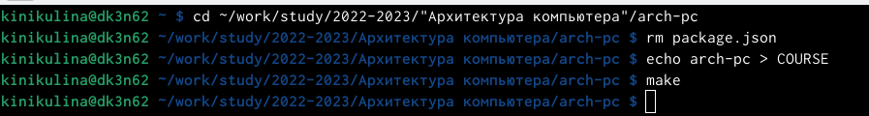

Рис. 10: make

Отправила файлы на сервер (рис.11)

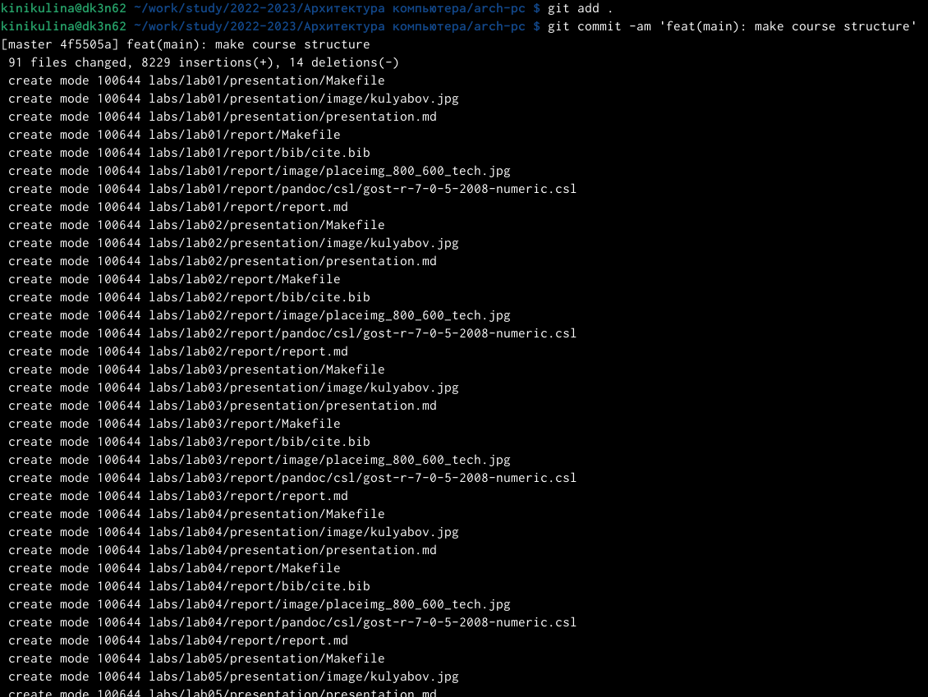

Рис. 11: Отправила файлы на сервер

# 5 Задание для Самостоятельной работы

1. Создала отчет по выполнению лабораторной работы в соответствующем каталоге рабочего пространства (labs>lab03>report). (рис.12)



Рис. 12: каталоге рабочего пространства (labs>lab03>report)

1. Скопировала отчеты по выполнению предыдущих лабораторных работ в соответствующие каталоги созданного рабочего пространства. (рис.14)

Рис. 13: Скопировала отчеты по выполнению предыдущих лабораторных

Рис. 13: Скопировала отчеты по выполнению предыдущих лабораторных

Рис. 14: Скопировала отчеты по выполнению предыдущих лабораторных

Рис. 14: Скопировала отчеты по выполнению предыдущих лабораторных

1. Загрузила файлы на github.(рис. 15))

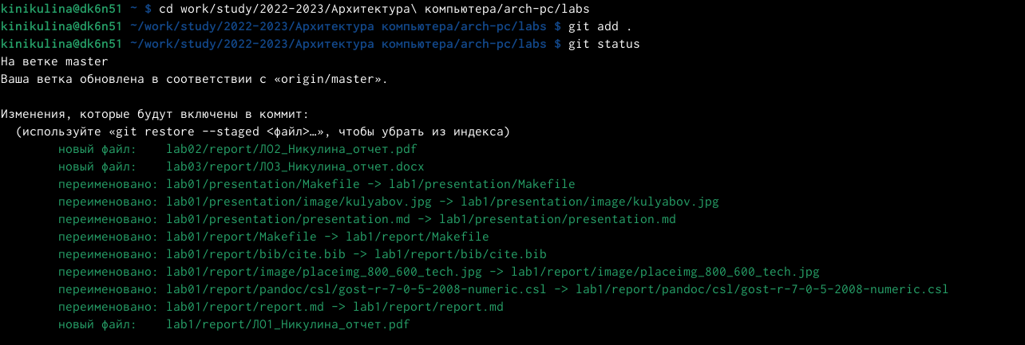

Рис. 15: Загрузила файлы на github.

# 6 Выводы

Я изучила идеологию и применение средств контроля версий. Приобрела практические навыки по работе с системой git.